**Технічне завдання**

**на виготовлення та монтаж навісу над експедицією**

1. **Вид заявки:** **виготовлення та монтаж навісу над експедицією.** Кількість навісів – 2 шт.
2. **Місце виконання робіт: РАС** м.Львів, вул. Хмельницького, 176.
3. **Контакти для зворотнього зв’язку: Гайдамака Олександр тел. 067-5064588**

e-mail: gaidamaka@оptimapharm.ua

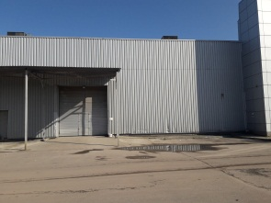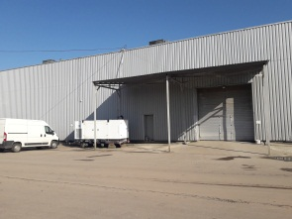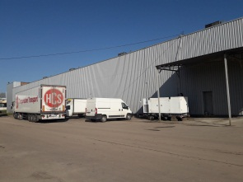**Фото складу:**

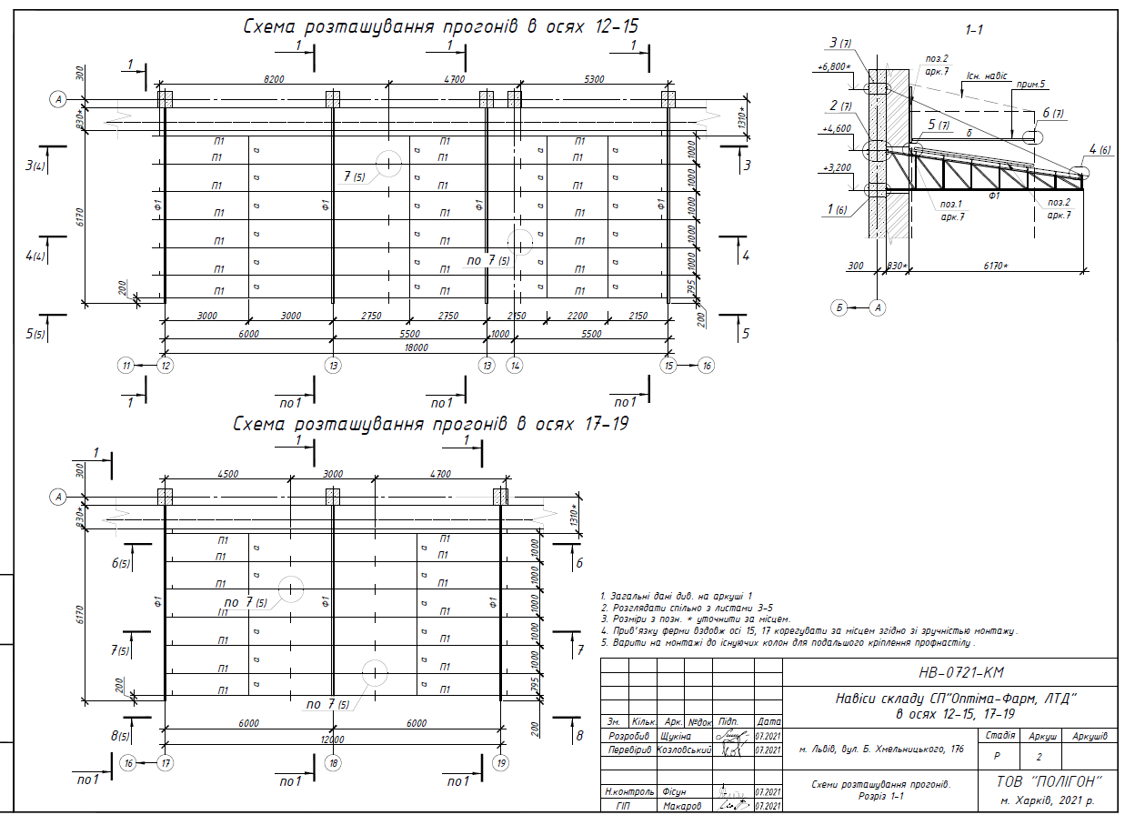

**Перелік робіт:**

**Необхідно виготовити та змонтувати два навіси згідно проекту (робочий проект додается).**

- №1 в осях 12-15;

- №2 в осях 17-19.

1. Навіс №1 полегшеної форми (металева конструкція - профільні труби, настил - профнастил) його габарити: L = **18**м/п; В = **6**м/п, повинен бути без опор, жорстке кріплення до колон і стіни за допомогою тросів.
2. Навіс №2 полегшеної форми (металева конструкція - профільні труби, настил – профнастил) його габарити: L = **12**м/п; В = **6**м/п, повинен бути без опор, жорстке кріплення до колон і стіни за допомогою тросів.
3. Необхідно демонтувати існуючий профнастил у місцях кріплення навісу до колон, після монтажу навісу зробити утеплення мінватою у вузлах примикання ферм та змонтувати профнастил.
4. Необхідно виконувати роботи не заважаючи роботі складу

1. **Необхідні дозвільні документи :** стороння організація (підрядник, субпідрядник) для виконання робіт (наданні послуг) на об’єктах замовника повинна мати наступні документи:

- про проведення навчання, інструктажів та перевірки знань з питань охорони праці (витяги із протоколів про навчання, посвідчення, журнал проведення інструктажів);

- про своєчасне проведення періодичних медичних оглядів своїх працівників та не допущення до роботи працівника з медичними протипоказаннями (направлення та медичні висновки);

- про своєчасне проведення випробувань машин, механізмів, устатковання підвищеної небезпеки, які будуть використовуватися на об’єктах замовника (формуляри, акти, протоколи);

- діючі дозволи і декларації на виконання робіт підвищеної небезпеки та на експлуатацію (застосування) машин, механізмів, устаткування підвищеної небезпеки;

- наказ про призначення працівника, відповідального за організацію і безпечне виконання робіт на об’єктах замовника;

- наряд-допуск на виконання робіт підвищеної небезпеки, якщо це передбачено вимогами нормативно-правових актів з охорони праці (роботи на висоті, зварювальні роботи тощо).

Також стороння організація повинна забезпечити своїх працівників спецодягом і ЗІЗ (засобами індивідуального захисту) згідно норм.

6. **Перелік або структура розділів, які обов’язково повинні бути окремо виділені у наданій ціновій пропозиції:**

- вартість робіт. вартість відповідних матеріалів, комплектуючих, розхідних матеріалів.

- загальновиробничі, адміністративні, транспортні, супутні витрати тощо. - термін виконання робіт.

- умови оплати.